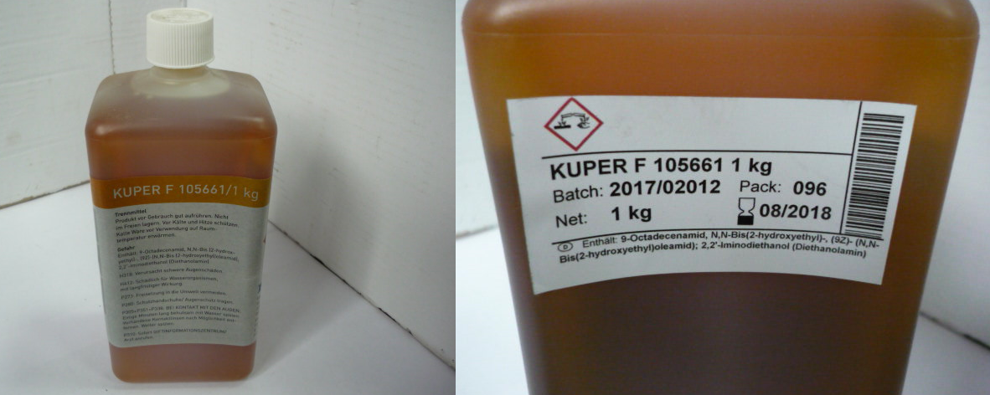

Код из 1С | Артикул | Наименование/ Бренд/  Поставщик | Объем | Место установки/Назначение
F0071138 | 105661 | Разделительная жидкость Kuper (1л) | 1 л | Ручные шпоносшиватели Kuper/для предотвращения прилипания нити к ролику
 |  | Kuper

